Зарядка
8.30 часов, площадь у Администрации. Вели зарядку члены сборной команды Свердловской области по лыжным гонкам, обладатели Кубка «Надежды Урала», призеры первенства УрФО, участники чемпионата России 2016: Егор Завалин, Алексей Буков, Иван Андреев, Дмитрий Пивоваров. Слова благодарности выражаем сотрудникам 73 пожарной части, СКБ-банка, МБУ «ЦТДиМ», Комитета по делам молодежи ГО Красноуфимск, Управления образованием ГО Красноуфимск, молодежной думе и многим-многим другим. Длилось мероприятие примерно пятнадцать минут. Сделать совместную зарядку в это весеннее утро вышло около 200 красноуфимцев.
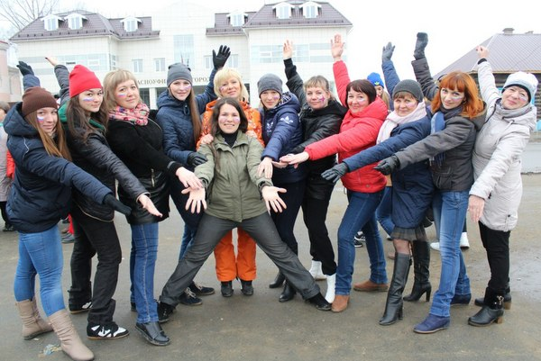
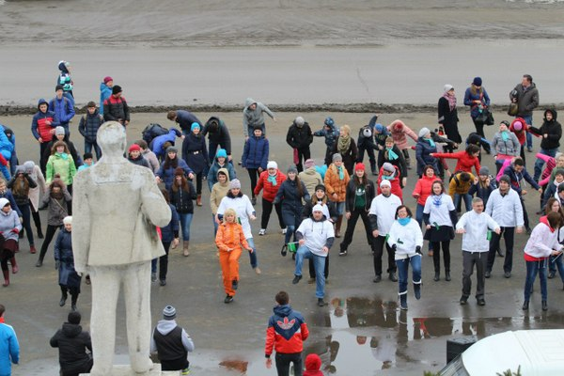

Танцевальный флеш-моб
29 апреля в 16.00 часов в нашем городе прошел зажигательный танцевальный флеш-моб! Так воспитанники и руководители клубов по месту жительства символично отметили Международный День Танца.
Подготовкой флеш-моба занимались:
- Ксения Васильевна Устьянцева - руководитель танцевального коллектива "SB" (КМЖ "Дружба");
- Иван Иванович Семикин - руководитель зарождающегося танцевального коллектива в КМЖ "Глобус";
- Владимир Сергеевич Чабин - руководитель танцевальной группы в МК "Стрекоза".
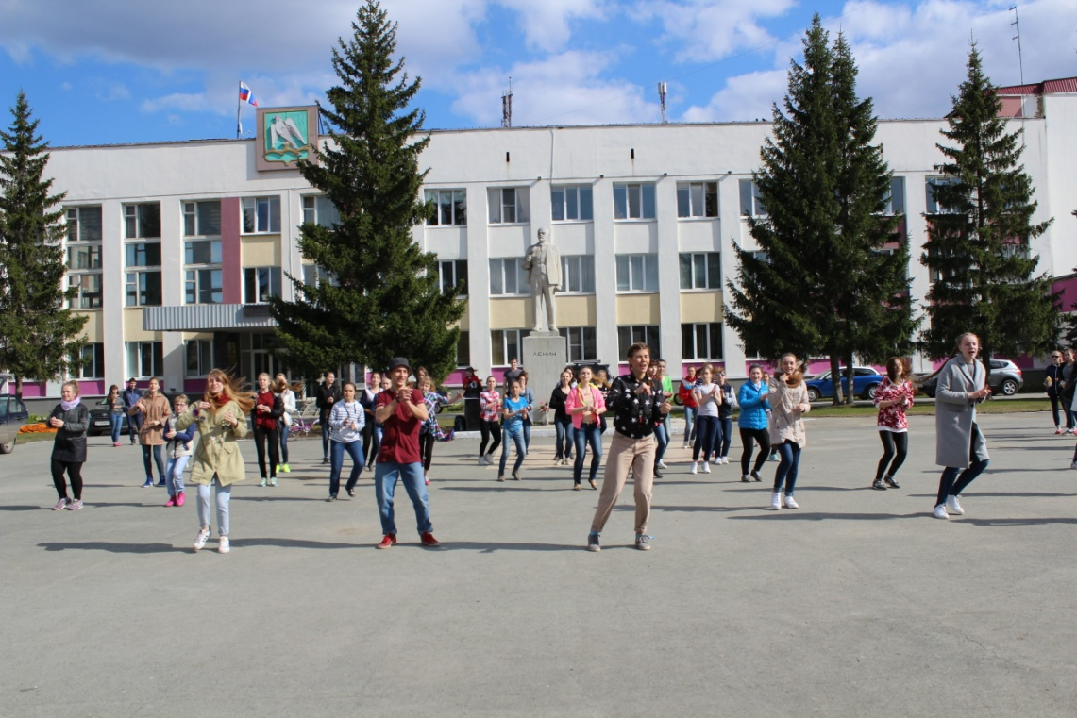
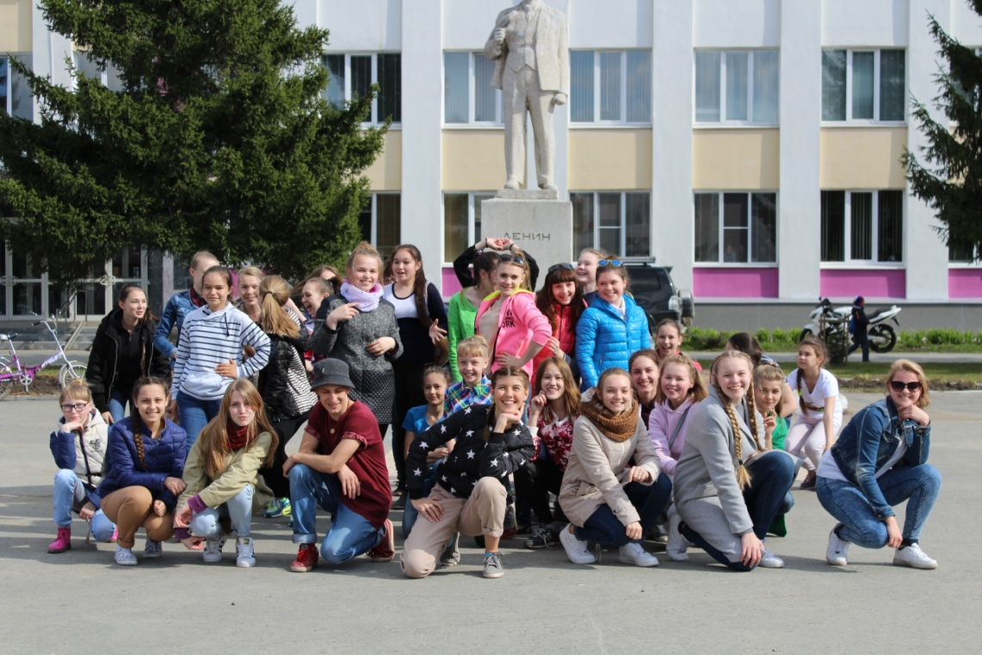

День физкультурника
13 августа отмечали День физкультурника. Есть и такие, кто начал отмечать этот праздник накануне - 12 августа на корте по ул. Юбилейной (Бараба) для детей и молодёжи была проведена игровая программа, приуроченная ко Дню физкультурника. В ходе мероприятия ребята группами играли в сумасшедший волейбол, ползали под низко подвешенной веревочкой, играли в вышибалы, тянули канат и играли в игру «Шустрики» - снимали друг с друга прищепки. В самом начале мероприятия и в его конце перед присутствующими выступила танцевальная группа «SB» (КМЖ «Дружба») - девчонки и мальчишки танцевали вместе с ними. Талантливо и зажигательно вел программу ведущий - В.С. Чабин (руководитель МК «Стрекза»).
В играх с детьми помогали волонтеры КМЖ «Перекрёсток» и специалисты клубов по месту жительства. Помимо этого группа волонтеров г. Красноуфимск продавали присутствующим воздушные шары. Средства, вырученные за шары, пойдут на лечение Семена Пескова.
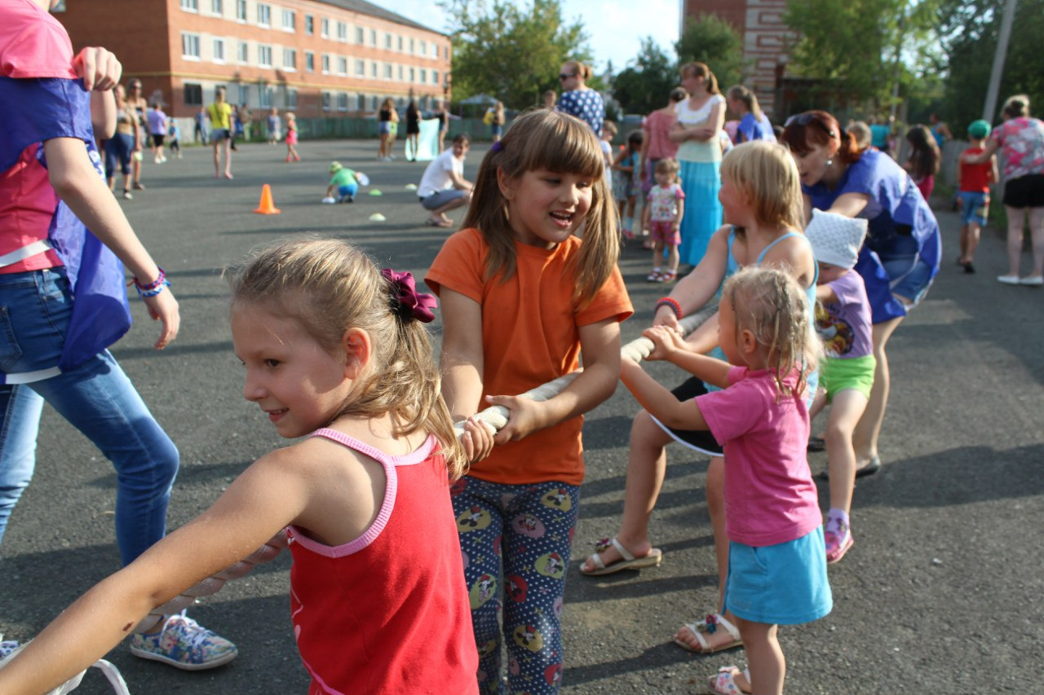
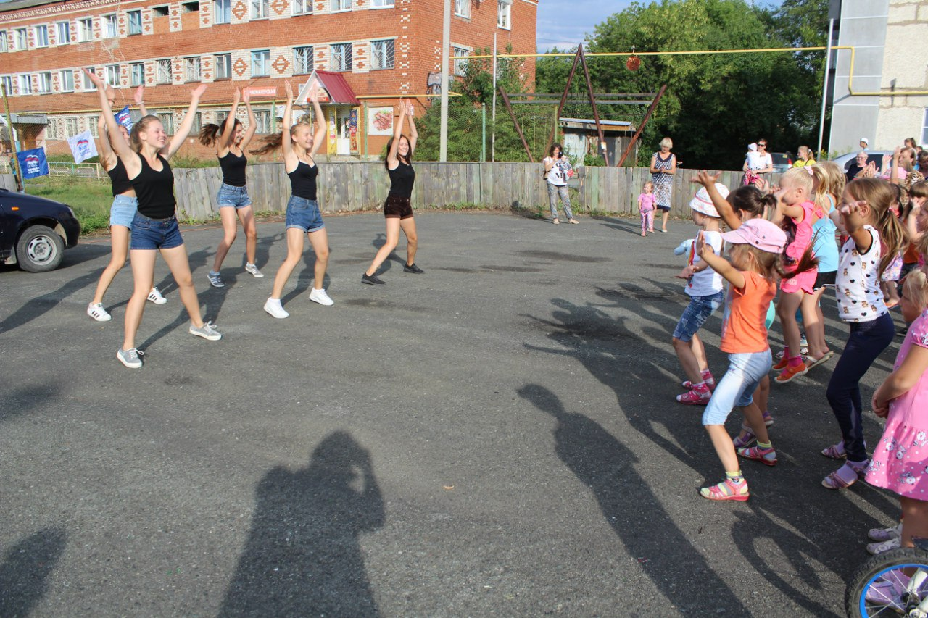
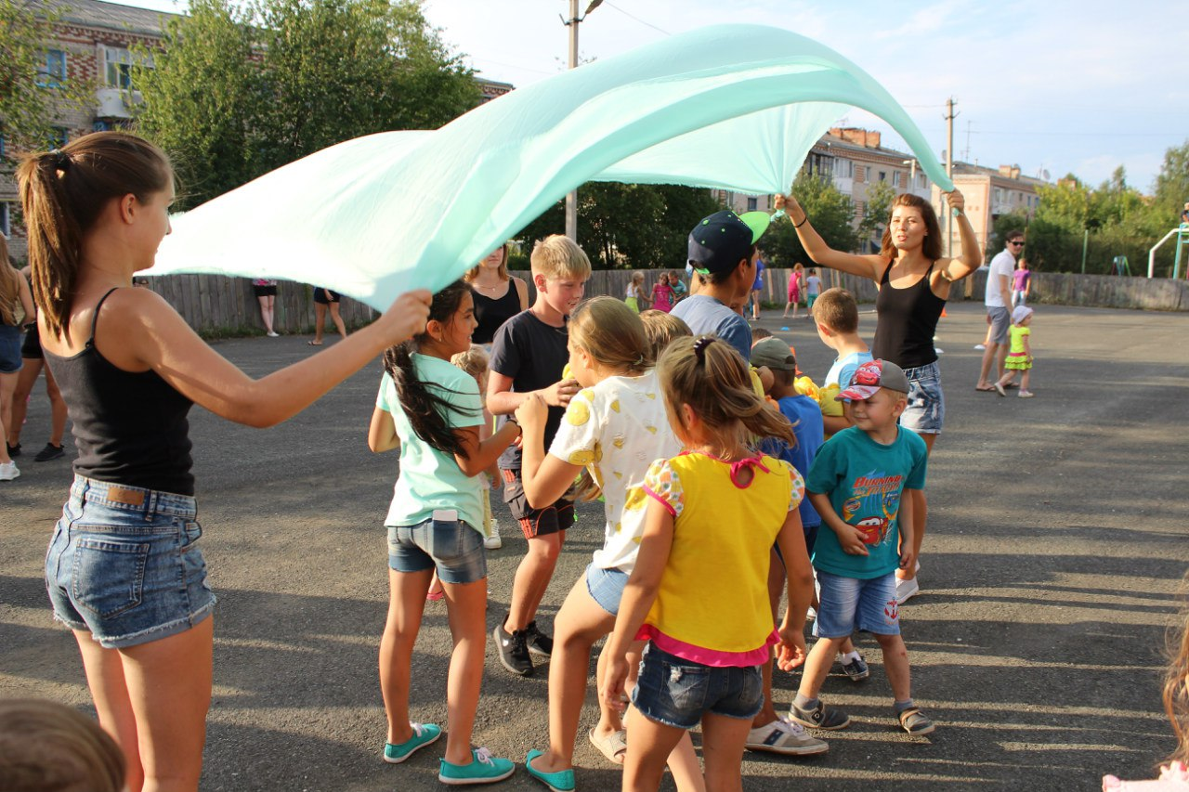

Абвгдейка
3 сентября коллектив МБУ «ЦТДиМ» провел развлекательно-обучающую программу для детей по мотивам советской телепередачи «АБВГдейка» в районе Селекции на площадке около КМЖ «Глобус».
Все уроки в «АБВГдейке» прошли в форме веселого игрового спектакля. Веселый клоун Клепа, Шпилька и учительница Галина Николаевна не давали никому заскучать, проводили активные игры, конкурсы.
Танцевальный коллектив «SB» порадовал нас своими зажигательными танцами. А вокальный коллектив «Вокалята» спели песню о школьных буднях.
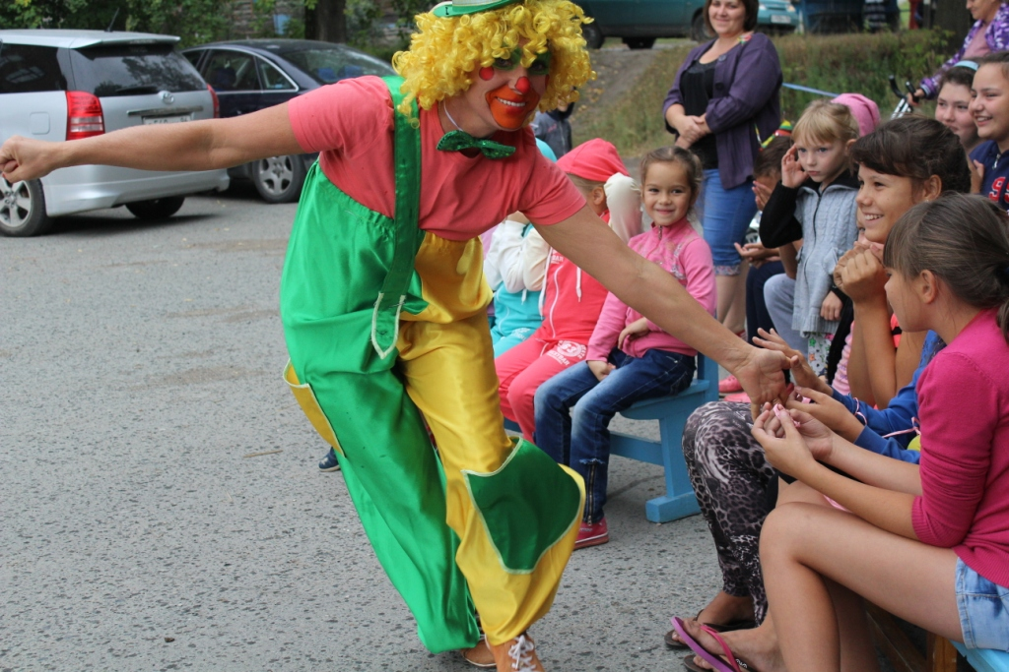
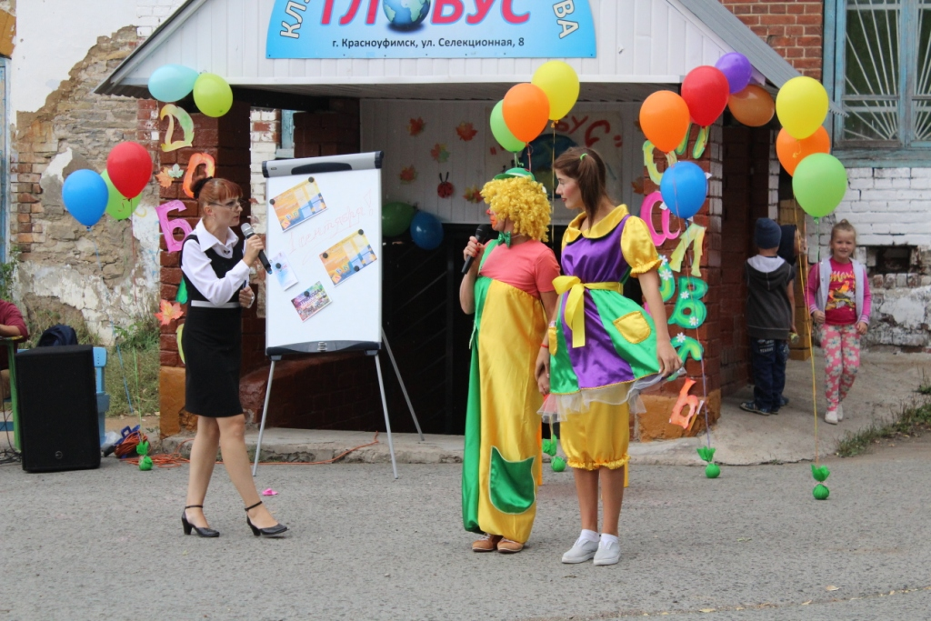
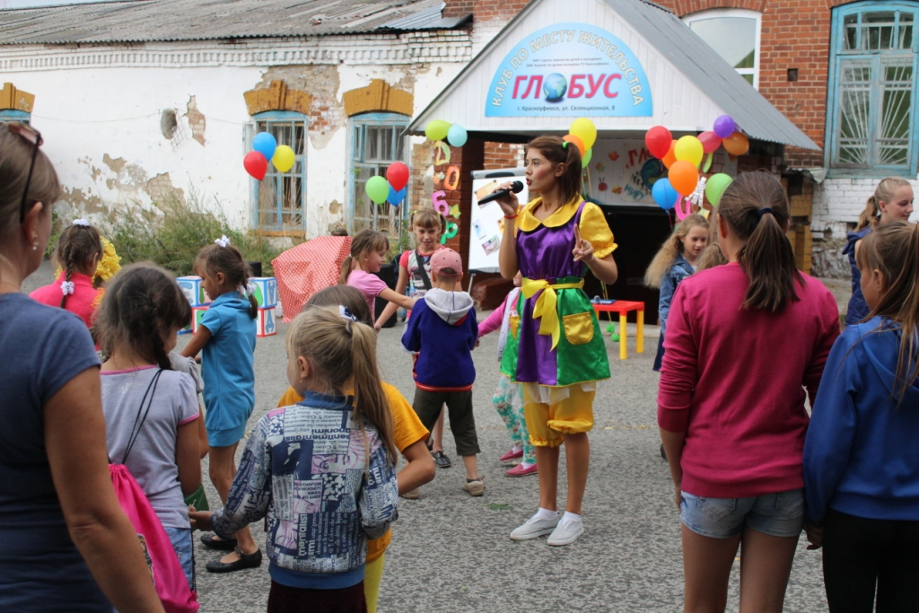

Краски
25 июня в рамках празднования юбилейного Дня города - Фестиваля Красок «ЯРКИЙ КРАСНОУФИМСК». Фестиваль проводился в нашем городе во второй раз. В прошлом году он собрал более 600 человек. В этом году людей было ничуть не меньше.
За десять дней до фестиваля красок организаторы мероприятия запустили замечательный конкурс под названием «Краски города», где необходимо было выкладывать на стене группы «ВКонтакте» («ВКрасноуфимске») яркие, оригинальные и интересные фотографии.
Организаторы мероприятия - Комитет по делам молодежи и Центр творчества детей и молодежи. Именно они при поддержке воспитанников и коллективов клубов по месту жительства, а т.ж. волонтеров из волонтерского корпуса, развивающегося на базе клуба «Перекресток» организовали и провели это мероприятие.
Перед гостями выступал талантливейший коллектив спортивного танца «Адреналин» (руководитель Виталий Серебренников), танцевальный коллектив «SB» (руководитель Ксения Устьянцева), Иван Семикин (руководитель студии современного танца «Impuls»), танцевальный коллектив «Бунт» (руководитель Владимир Чабин). Песни прекрасно исполняла Яна Палаш и вокальный коллектив «Оранж». Программу вел Владимир Чабин (старший специалист клуба «Стрекоза») и Карина Ощепкова (воспитанница клуба «Перекресток»).
Во-первых, к 280-летию Красноуфимска был запущен конкурс на лучшее фото и историю здания исторического значения «Торговые ряды». 1 место в нем заняла Инзиля Дусбоева, 2 место – Марина Терехина, 3 место – Анастасия Абрамова. Девушки получили прекрасные подарки (сертификаты) от спонсора и соорганизатора конкурса магазина «Мебель для всех» и его директора Т.И. Никитиной. Во-вторых, проводился конкурс репостов предстоящего мероприятия в группе «ВКрасноуфимске». Путем случайного голосования был выявлен победитель – Алина Габсаликова. Именно она стала счастливым обладателем трех пакетов краски – таков был приз! В-третьих, в честь 280-летия проводился еще один городской конкурс – конкурс на лучший баннер о Красноуфимске. Главную победу здесь одержала Регина Гайсина, которую поощрили ценным призом и дипломом. Поздравляем Регину – ее работы действительно достойны восхищения!
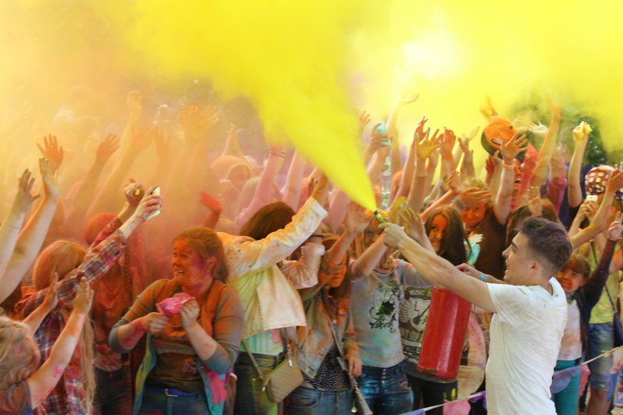
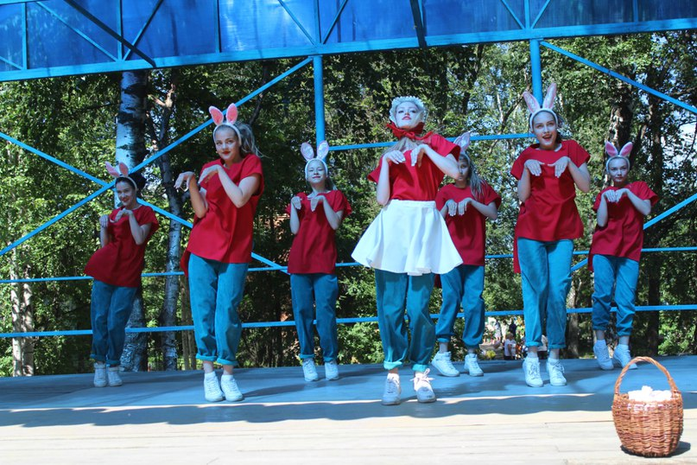
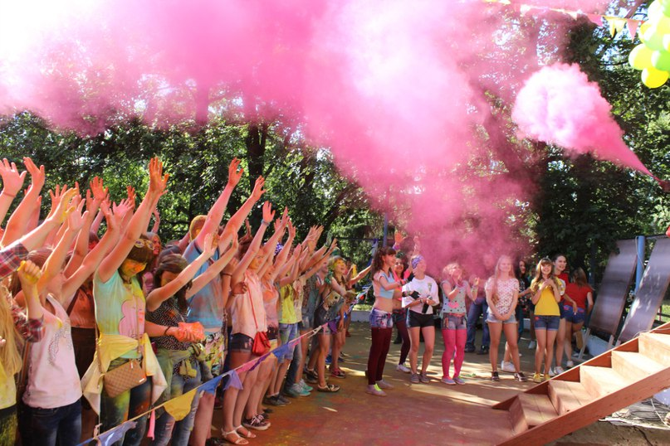

Каменный пояс
В этом году организаторов фестиваля поддержали волонтеры «Газпромнефть-Терминала». В рамках программы социальных инвестиций «Родные города» сотрудники предприятия приняли активное участие в проведении спортивных и творчески мастер-классов, организации «Тропы Героя».
Фестиваль длился три дня. 10 июня он начался для военно-патриотических клубов.
Фестиваль длился три дня. 10 июня он начался для военно-патриотических клубов. Именно в этот день более 100 человек воспитанников и руководителей военно-патриотических клубов города и района отплыли на катамаранах от набережной реки Уфы. Конечной точкой их маршрута стала поляна около лагеря «Экспресс». 11 и 12 июня прошла основная часть мероприятия.
